TRƯỜNG HỢP ĐỒNG DẠNG THỨ NHẤT CỦA TAM GIÁC .
Hình học phẳng

A. KIẾN THỨC TRỌNG TÂM.
1. Trường hợp đồng dạng thứ nhất: cạnh – cạnh – cạnh.
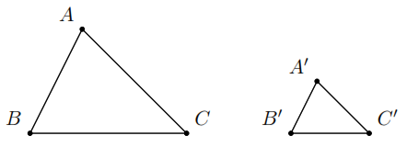
- Định lí: Nếu ba cạnh của tam giác này tỉ lệ với ba cạnh của tam giác kia thì hai tam giác đó đồng dạng.
GT
KL

2. Áp dụng trường hợp đồng dạng thứ nhất của tam giác vào tam giác vuông.
- Định lí: Nếu cạnh huyền và một cạnh góc vuông của tam giác vuông này tỉ lệ với cạnh huyền và một cạnh góc vuông của tam giác vuông kia thì hai tam giác vuông đó đồng dạng.
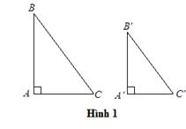
GT | $\hat{A}$ = $\hat{A'}$ =  .
KL

B. CÁC DẠNG BÀI TẬP VÀ PHƯƠNG PHÁP GIẢI

Dạng 1: Chứng minh hai tam giác đồng dạng
- Để chứng minh hai tam giác đồng dạng khi độ dài các cạnh của nó, ta lập các tỉ số các cạnh tương ứng của hai tam giác và chứng minh chúng bằng nhau.
Ví dụ 1. Hai tam giác mà các cạnh có độ dài như sau có đồng dạng với nhau không? Vì sao?
a) cm, cm, cm và cm, cm, cm;
b) và có và .
Lời giải
a) Ta có nên hai tam giác đồng dạng.
b) Đặt và , ta có , , và , , .
Lập tỉ số các cặp cạnh tương ứng, dẫn tới kết luận hai tam giác không đồng dạng.
Ví dụ 2. Cho tam giác , điểm nằm trong tam giác. Gọi , , lần lượt là trung điểm của , , .
a) Chứng minh , tìm tỉ số đồng dạng.
b) Biết chu vi bằng cm. Tìm chu vi .
Lời giải.
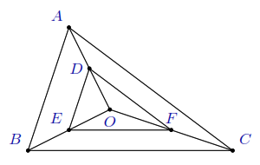
a) Sử dụng tính chất đường trung bình của tam giác ta có .
, tỉ số đồng dạng bằng .
b) Tỉ số chu vi của hai tam giác đồng dạng bằng tỉ số đồng dạng, từ đó tìm được chu vi là cm.
Dạng 2: Sử dụng trường hợp đồng dạng thứ nhất để tính độ dài các cạnh hoặc chứng minh các góc bằng nhau
- Vận dụng trường hợp đồng dạng thứ nhất (nếu cần) để chứng minh hai tam giác đồng dạng, từ đó suy ra các cặp góc bằng nhau.
Ví dụ 3. Cho tam giác vuông tại có cm, cm. Trên cạnh lấy sao cho cm. Chứng minh
a) ; b) .
Lời giải.
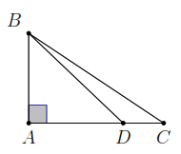
a) Áp dụng định lý Py-ta-go tính được cm, cm.
Bởi vậy
(c.c.c).
b) Từ câu a) suy ra (góc tương ứng).

C. BÀI TẬP VẬN DỤNG
Bài 1. Tam giác có độ dài các cạnh là cm, cm và cm. Tam giác đồng dạng với tam giác có độ dài cạnh nhỏ nhất là cm. Tính độ dài các cạnh còn lại của tam giác .
Lời giải
Tỉ số đồng dạng của hai tam giác là , từ đó tính được cm, cm, cm.
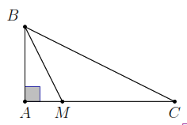
Bài 2. Cho tam giác vuông tại có cm, cm. Trên lấy sao cho cm.
a) Tính độ dài , .
b) Chứng minh .
Lời giải.
a) Áp dụng định lý Py-ta-go tính được
cm, cm.
b) Ta có (c.c.c).
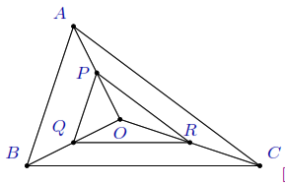
Bài 3. Tam giác có ba đường trung tuyến cắt nhau tại . Gọi , , theo thứ tự là trung điểm của , , . Chứng minh .
Lời giải.
Theo tính chất đường trung bình của tam giác , suy ra .
Vì vậy (c.c.c).
D. BÀI TẬP VỀ NHÀ
Bài 4. Hai tam giác mà các cạnh có độ dài như sau có đồng dạng với nhau không? Vì sao?
a) cm, cm, cm và cm, cm, cm;
b) vuông tại có cm, cm và vuông tại có cm, cm.
Lời giải
a) Ta có nên hai tam giác đồng dạng.
b) Dùng định lý Py-ta-go tính được cm, cm.
Lập tỉ số các cặp cạnh tương ứng, ta có .
Bài 5. Cho tam giác . Gọi , , lần lượt là trung điểm của , , . Chứng minh
a) , tìm tỉ số đồng dạng.
b) Tỉ số chu vi của và bằng 2.
Lời giải.
a) Sử dụng tính chất đường trung bình của tam giác ta có .
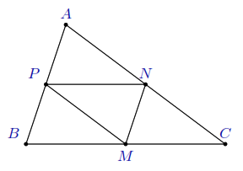
, tỉ số đồng dạng bằng .
b) Vì (cmt)
(tính chất dãy tỉ số bằng nhau).
Từ đó ta có .
Bài 6. Cho tứ giác có cm, cm, cm, cm và cm. Chứng minh
a) ; b) là hình thang.
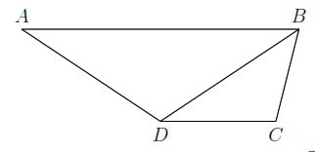
Lời giải.
a) Ta có
(c.c.c)
b) Từ câu a)
là hình thang.

